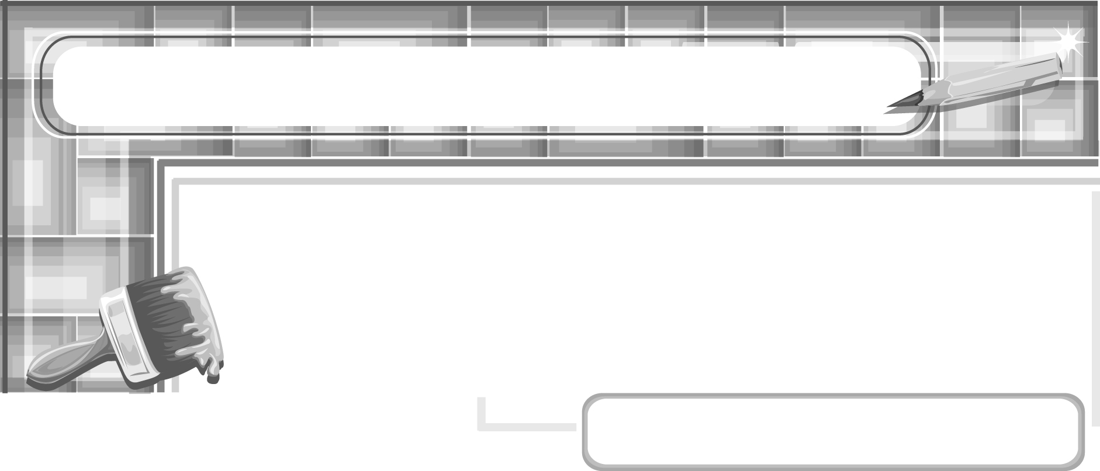
หน่วยการเรียนรู้ที่ 3 2 มิติ สู่ 3 มิติ

แผนการจัดการเรียนรู้ที่ 11
หลักการลงน้ำหนักแสงเงา

ชั้นประถมศึกษาปีที่ 6 เวลา 1 ชั่วโมง

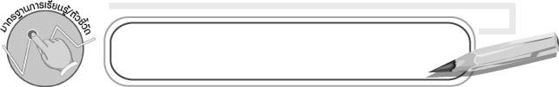
มาตรฐานการเรียนรู้/ตัวชี้วัด

มาตรฐานการเรียนรู้
ศ 1.1 สร้างสรรค์งานทัศนศิลป์ตามจินตนาการและความคิดสร้างสรรค์
วิเคราะห์ วิพากษ์วิจารณ์คุณค่างานทัศนศิลป์ ถ่ายทอดความรู้สึก
ความคิดต่องานศิลปะอย่างอิสระ ชื่นชมและประยุกต์ใช้ในชีวิตประจำวัน
ตัวชี้วัด
ศ 1.1 ป.6/3 สร้างงานทัศนศิลป์จากรูปแบบ 2 มิติเป็น 3 มิติ โดยใช้หลักการของแสงเงา
และน้ำหนัก
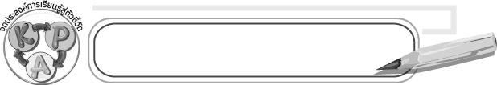
จุดประสงค์การเรียนรู้สู่ตัวชี้วัด

1. อธิบายหลักการลงน้ำหนักแสงเงา (K)
2. ลงน้ำหนักแสงเงาในภาพ (P)
3. ชื่นชมผลงานการลงน้ำหนักแสงเงาในภาพ (A)

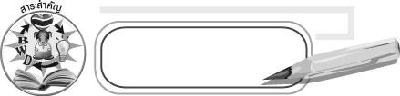
สาระสำคัญ

บริเวณที่รับแสงจะสว่างมากจึงลงน้ำหนักแสงเงาน้อยแต่บริเวณที่ไม่ได้รับแสงสว่างจะมีการลงน้ำหนักแสงเงามาก

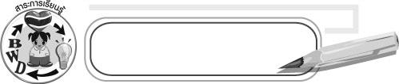
สาระการเรียนรู้

หลักการลงน้ำหนักแสงเงา

คุณลักษณะอันพึงประสงค์
มีวินัย
ตัวชี้วัดที่ 3.1 ปฏิบัติตามข้อตกลง กฎเกณฑ์ ระเบียบ ข้อบังคับของครอบครัว โรงเรียนและสังคม

สมรรถนะสำคัญของผู้เรียน
ความสามารถในการคิด

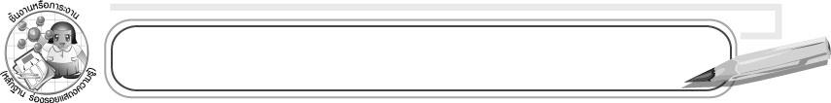
ชิ้นงานหรือภาระงาน (หลักฐาน ร่องรอยแสดงความรู้)

ภาพที่ลงน้ำหนักแสงเงา

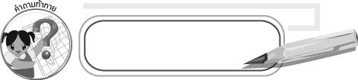
คำถามท้าทาย

รูปทรงที่แตกต่างกันเมื่อได้รับแสงเหมือนกันจะเกิดส่วนที่รับแสงเหมือนกันหรือไม่

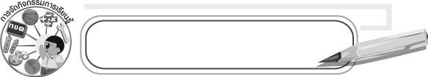
การจัดกิจกรรมการเรียนรู้

1. ครูนำไฟฉายและลูกบอลมาสาธิตการรับแสงในด้านต่าง ๆ โดยครูนำลูกบอลมา 1 ลูกวางไว้บนโต๊ะบริเวณหน้าชั้นเรียน และปิดไฟในห้องเรียน
2. เลือกตัวแทนนักเรียน 1 คนออกมาใช้ไฟฉายส่องลูกบอลในด้านต่าง ๆ เช่น ด้านบน ด้านซ้าย ด้านขวา ด้านล่าง ด้านหน้า แล้วให้นักเรียนในชั้นเรียนสังเกตความเข้มของสีลูกบอล เมื่อส่องไฟฉายไปในด้านต่าง ๆ
3. ให้นักเรียนจับคู่กับเพื่อนทั้งหมด 6 คู่ ให้แต่ละคู่ ปฏิบัติโดยให้นักเรียนคนแรกใช้ไฟฉายส่อง จากนั้นให้เพื่อนอีกคนวาดภาพและลงแสงเงา โดยใช้ชอล์กระบายบนกระดาน ดังนี้
คู่ที่ 1 แสงจากด้านบน คู่ที่ 4 แสงจากด้านล่าง
คู่ที่ 2 แสงจากด้านซ้าย คู่ที่ 5 แสงจากด้านหลัง
คู่ที่ 3 แสงจากด้านขวา คู่ที่ 6 แสงจากด้านหน้า
4. ให้นักเรียนแต่ละคู่ร่วมกันอธิบายวิธีการลงน้ำหนักแสงเงา
5. ให้นักเรียนแต่ละคนเตรียมอุปกรณ์ในการลงน้ำหนักแสงเงาได้แก่ กระดาษวาดเขียน สีเทียน ดินสอ ยางลบ จากนั้นให้เลือกสิ่งของรอบตัว เช่น แก้วน้ำ สมุด หนังสือ กล่องดินสอ แล้วนำไปวางไว้บริเวณต่าง ๆ ของมุมห้อง แล้วสังเกตการรับแสง
6. ให้วาดภาพและลงน้ำหนักแสงเงา จากนั้นเขียนชื่อ-นามสกุล และวันที่ แล้วเก็บอุปกรณ์ให้เรียบร้อย
7. ให้นักเรียนนำเสนอผลงาน โดยอธิบายหลักการลงน้ำหนักแสงเงา และร่วมกันประเมินผลงาน
8. ให้นักเรียนร่วมกันสรุปความรู้ ดังนี้
๐ บริเวณที่รับแสงจะสว่างมากจึงลงน้ำหนักแสงเงาน้อยแต่บริเวณที่ไม่ได้รับแสงสว่าง
จะมีการลงน้ำหนักแสงเงามาก
9. ให้นักเรียนร่วมกันแสดงความคิดเห็นโดยครูใช้คำถามท้าทาย ดังนี้
๐ รูปทรงที่แตกต่างกันเมื่อได้รับแสงเหมือนกันจะเกิดส่วนที่รับแสงเหมือนกันหรือไม่

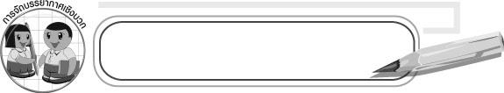
การจัดบรรยากาศเชิงบวก

ให้อิสระนักเรียนในการเลือกสิ่งของรอบตัวเพื่อมาลงน้ำหนักแสงเงา

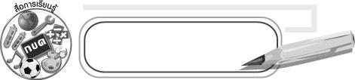
สื่อการเรียนรู้

1. ไฟฉาย 2. ลูกบอล 3. สิ่งของรอบตัว 4. กระดาษวาดเขียน
5. สีเทียน 6. ดินสอ 7. ยางลบ
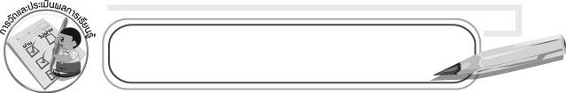
การวัดและประเมินผลการเรียนรู้

1. วิธีการวัดและประเมินผล
๐ สังเกตพฤติกรรมของนักเรียนในการเข้าร่วมกิจกรรม
2. เครื่องมือ
๐ แบบสังเกตพฤติกรรมการเข้าร่วมกิจกรรม
3. เกณฑ์การประเมิน
๐ การประเมินพฤติกรรมการเข้าร่วมกิจกรรม
ผ่านตั้งแต่ 2 รายการ ถือว่า ผ่าน
ผ่าน 1 รายการ ถือว่า ไม่ผ่าน


ข้อเสนอแนะของผู้บริหารสถานศึกษา

____________________________________________________________________________________________________________________________________________________________________________________________________________________________________________________________________________________________________________________________________________________________________________________________________________________________________________________________________________________
____________________________________________________________________________________________________________________________________________________________________________________________________________________________________________________________________________________________________________________________________________________________________________________________________________________________________________________________________________________
____________________________________________________________________________________________________________________________________________________________________________________________________________________________________________________________________________________________________________________________________________________________________________________________________________________________________________________________________________________
____________________________________________________________________________________________________________________________________________________________________________________________________________________________________________________________________________________________________________________________________________________________________________________________________________________________________________________________________________________
______________________________________________________________________________

ลงชื่อ__________________ (ผู้บริหารสถานศึกษา)
(__________________)
_____/_____/_____

บันทึกหลังการสอน

ผลการจัดการเรียนการสอน
__________________________________________________________________________________________________________________________________________________________________________________________________________________________________________
__________________________________________________________________________________________________________________________________________________________________________________________________________________________________________

ปัญหา/อุปสรรค
____________________________________________________________________________________________________________________________________________________________________________________________________________________________________________________________________________________________________________________________________________________________________________________________________________________________________________________________________________________

แนวทางแก้ไข
____________________________________________________________________________________________________________________________________________________________________________________________________________________________________________________________________________________________________________________________________________________________________________________________________________________________________________________________________________________

ลงชื่อ__________________ (ผู้บันทึก)
(__________________)
_____/_____/_____

